סיור צפון 2020

**'השפעת הפערים החברתיים כלכליים**

**על**

**שגשוג והתפתחות הצפון'**

ט"ו – י"ז כסליו תשפ"א

1-3 דצמבר 2020

המכללה לביטחון לאומי

מחזור מ"ח

רונן כהן, ערן פייר, אליעד מאור

**הנדון:** תיק סיור בטל"מ רגיונלי במרחב צפון 2020

# כללי

1. בתאריך 1-3/12/20 יתקיים סיור בטל"ם רגיונלי במרחב הצפון.
2. בסיור ישתתפו חניכי מב"ל והסגל סה"כ 55, בחלוקה לשתי קבוצות בהפרדה (צוותים 1+2, צוותים 3+4 או ע"פ בחירה אישית, תלוי פנדמיה) .
3. ברקע הסיור ישנם שני גורמים משפעים משמעותיים – פנדמיה ותקופת חורף, אשר ישפיעו על עיצוב וביצוע הסיור בפועל.

# הנחות עבודה

1. בטל"מ בגישה מרחיבה.
2. קשר ישיר לגיאוגרפיה הצפונית.
3. שימוש במתח מרכז פריפריה ובין המרחבים השונים בצפון כנקודת ייחוס.
4. החוסן חברתי במרחב הצפוני אינו גבוה.
5. המרחב הצפוני ללמידה במהלך הסיור – ציר 85 וצפונה, לא עוסקים בגליל תחתון חיפה והקריות.
6. הדגש מיקוד במחוללי צמיחה - תעסוקה וחברה.

# מטרה

לימוד סוגיות בבטחון הלאומי על ידי סיור רגיונלי במרחב הצפוני.

# מטרות משנה

1. בירור הפערים והמעכבים לצד ההזדמנויות ומחוללי הצמיחה במרחב.
2. למידה ובירור של השפעת החברה על הכלכלה והכלכלה על החברה.
3. בירור המתח בין המנהיגות השלטון המקומי לשלטון המרכזי.
4. זיהוי ובירור מרחבי ההזדמנות והתלכדות אינטרסים בין בעלי עניין עסקיים לבין מקומות, וכן בין עדות וקובוצות אוכלוסיה.
5. בירור מיקומה של המנהיגות בעיצוב המרחב ומימוש חזון.
6. ניצול הגעת בפורום בכיר למרחב, על מנת להכיר לחוות ולראות סוגיות ומקומות אשר מב"ל מאפשר.

# יסודות הבטל"מ בסיור

סיור רגיונלי זה יחולק לשלושה מרחבי משנה בשלושה ימים. היון הראשון יתמקד ברמת הגולן . השני, בגליל העליון והשלישי בגליל המערבי. לצד המיקוד על פי שאלת המחקר ביסודות החברתיים כלכליים, תינתן אפשרות להכיר ולהחשף ליסודות אחרים כגון מדיני, בטחוני(הגנה לאומית) וטכנולוגי.

|  |  |  |  |  |  |
| --- | --- | --- | --- | --- | --- |
| **מרחבי הבחינה** | **מדיני** | **חברתי** | **כלכלי** | **בטחוני (הגנה לאומית)** | **טכנולוגי** |
| **יום ג'**  **גולן** | גבול יבשתי סוריה | דרוזים בגולן זהות ונאמנות  דתיים חילונים חינוך וחברה  שלטון מקומי  תחבורה | חקלאות  תעשיה  תירות  חסמי ומנועי צמיחה בגולן | אתגרי ההגנה בגבול סוריה | מר"ס? |
| **יום ד'**  **גליל עליון** | גבול יבשתי לבנון | ערביי ישראל תכנון אתגרים מאבק על השטחים הפתוחים  שיקום | חקלאות  תעשיה  חסמי ומנועי צמיחה בגליל העליון | אתגרי ההגנה בגבול לבנון  ישובי קו עימות  תחושת מוגנות אישית  מנהור התקפי | FOODTECH  מכון וולקני בצפון הארץ |
| **יום ה'**  **גליל מערבי** | גבול ימי | דרוזים בגליל וחוק הלאום  בריאות | תעשיה  תירות  חסמי ומנועי צמיחה |  | תעשיה בטחונית? |

# הישגים נדרשים

1. ללמוד
2. לחוות
3. לראות ולהרגיש
4. לקיים דיון
5. להנות

# שאלת המחקר

'כיצד משפיעים הרכיבים(פערים והזדמנויות) החברתיים והכלכליים על שגשוג והתפתחות הצפון?'

## שאלות משנה

* מהם מחוללי הצמיחה אשר ישפיעו על השגשוג ההתפתחות והחוסן הלאומי במרחב הצפוני?
* כיצד משפיע הפסיפס החברתי על החוסן החברתי והלאומי במרחב הצפוני?

## שאלות על פי ימים ותכנים

# עקרונות לתכנון

1. גיוון ויצירת עניין – הנגדה וחתרנות (ערעור מוסכמות).
2. סיור ופאנל – עדיף על הרצאה פרונטאלית.
3. לא עמוס 0700-1900
4. גמישות בתכנון המאפשרת התמודדות עם קורונה ומז"א -לו"ז ולוגיסטיקה.
5. אפשרות לבחירה או פיצול לתחומי עניין.
6. להגיע למקומות שלא תהיה הזדמנות אחרת להגיע 'סוכריות מב"ל'.

# מתודולוגיה

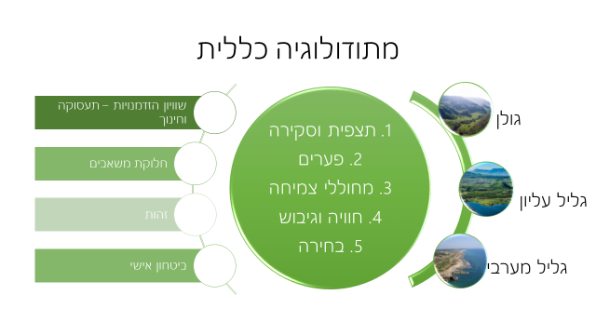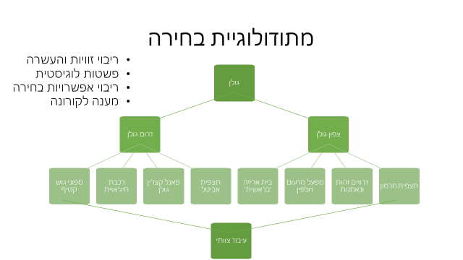

# השיטה

כללי

סיור רגיונלי בשלושה מרחבים, על פי מתודולוגיה של תצפית והכרת האיזור, לימוד הפערים, ההזדמנויות ומחוללי הצמיחה בהקשר המרחב, דיון ועיבוד בצוותים.

שלבים

1. הכנה – תכנון התייעצות ואישור תוכניות
2. טעינה – קריאת חומרי רקע, והכנה עיונית לביסוס שפה משותפת והמשגה.
3. סיור במרחב הצפוני בשלושה מרחבים – גולן, גליל עליון וגליל מערבי
4. עיבוד וסיכום

# גאנט הכנות

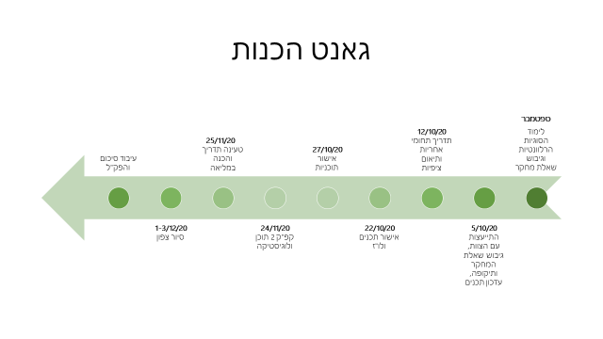

# לו"ז יום מכין - טעינה

לו"ז יום מכין, מיקום- גלילות מליאת מב"ל:

|  |  |  |  |
| --- | --- | --- | --- |
| שעה | תוכן | מעביר/אחריות | הערות |
| 0830-0900 | הצגת הסיור | אליעד מאור | חוברות טעינה  לו"ז |
| 0900-1015 | סקירה גיאופוליטית  מהו צפון הארץ, מאפייני מרחבי המשנה | פרופ' יוסי בן ארצי |  |
| 1015-1045 | הפסקה |  |  |
| 1045-1200 | המשגה וביסוס שפה משותפת + נתונים+מקרי בוחן מהעולם | ימית ינאי | נתוני פשיעה מבשורה |
| 1200-1300 | ארוחת צהרים |  |  |
| 1300-1415 | אתגרי הצפון משטרת ישראל | ממ"ז צפון |  |
| 1415-1515 | ערביי ישראל | אימן עודה |  |
| 1515-1545 | הפסקה |  |  |
| 1545-1630 | כלים לקבה"ח | ד"ר מירב |  |
|  |  |  | ח"כים, אורי אילן, ראסם חמאייסי, חיים שטולמן, איתי זינגר |

# לו"ז הסיור

## יום שלישי 1/12 (צפי מז"א/שעת שקיעה)

|  |  |  |
| --- | --- | --- |
| שעה | תוכן | הערות |
|  |  |  |
|  |  |  |
|  |  |  |
|  |  |  |
|  |  |  |
|  |  |  |
|  |  |  |
|  |  |  |
|  |  |  |
|  |  |  |
|  |  |  |
|  |  |  |
|  |  |  |
|  |  |  |
|  |  |  |
|  |  |  |
|  |  |  |

## יום רביעי 2/12 (צפי מז"א/שעת שקיעה)

|  |  |  |
| --- | --- | --- |
| שעה | תוכן | הערות |
|  |  |  |
|  |  |  |
|  |  |  |
|  |  |  |
|  |  |  |
|  |  |  |
|  |  |  |
|  |  |  |
|  |  |  |
|  |  |  |
|  |  |  |
|  |  |  |
| 15.30-16.00 | נסיעה לנק' תצפית | מוכנות למז"א סוער- בירנית |
| 16.00-17.00 | סקירה מ' פצ"ן |  |
| 17.00-17.30 | נסיעה |  |
| 17.30-19.00 | ביקור במנהרת רמיה | מוכנות למז"א סוער |
| 19.00-19.30 | נסיעה למעלות |  |
| 19.30-21.30 | א.ע. | מלון |
| 21.30 | פעילות |  |
|  | לינה במעלות |  |
|  |  |  |

## יום חמישי 3/12 (צפי מז"א/שעת שקיעה)

|  |  |  |
| --- | --- | --- |
| שעה | תוכן | הערות |
| 6.00 | מד"ס |  |
| 7.30-8.00 | א.ב. |  |
|  |  |  |
|  |  |  |
|  |  |  |
|  |  |  |
|  |  |  |
|  |  |  |
|  |  |  |
|  |  |  |
|  |  |  |
|  |  |  |

# תאום תכנים ואישים

## יום טעינה

פרופ' יוסי בן ארצי – מואטי

הגב' ימית ינאי – מואטי

ממ"ז צפון – ערן

ח"כ מהמשותפת – רונן

ד"ר מירב - רונן

## יום ג'

## יום ד'

## יום ה'

# מנהלה

## ארוחות

|  |  |  |  |
| --- | --- | --- | --- |
|  | יום ג' | יום ד' | יום ה' |
| בוקר | בסיס רמת דוד - ורדי | מלון קיסר | מלון אסיינדה |
| צהרים | הבוקרים - | דלתון/ארז/91 | מסעדה בנהריה |
| ערב | דקס - | אסיינדה |  |

## הובלה

|  |  |  |  |  |
| --- | --- | --- | --- | --- |
|  | אמצעי | התייצבות | שחרור | הערות |
| יום ג 1/12 | תובלה אווירית | 07:30 חצרים | 08:15 רמת דוד |  |
|  | 4 ינשוף | רמת דוד | אביטל | אוזניות  הדרכה |
|  | 4 מיניבוסים |  |  | עתודה למז"א |
|  | 4 מיניבוסים | אביטל | טבריה |  |
| יום ד' 2/12 |  |  |  |  |
|  |  |  |  |  |
| יום ה' 3/12 |  |  |  |  |
|  |  |  |  |  |

## לינה

יום ג' – מלון קיסר טבריה, חניכים 2 בחדר, סה"כ __ חדרים.

יום ד' – מלון אסיינדה במעלות, חניכים 2 בחדר, סה"כ__ חדרים.

## רפואה

חובש צמוד בסיור?

פינוי במקרה הצורך –בי"ח זיו בצפת או רמב"ם בחיפה עפ"י מיקום.

## משימות נוספות

1. הצגת האורחים
2. סיכום ותיעוד
3. מפות
4. משקפות
5. חומרי קריאה והכנה
6. תשורות

## לבוש

צפי מז"א: .........

אין קוד מב"ל, ביגוד חם, מטריות.

# אבטחה ובטיחות

מפקד כוח אבטחה

כוח האבטחה (נושאי נשק)

בטיחות – כללי הבטיחות על פי נהלי המקום.

דרכי תקשורת- ע"ב טלפונים סלולריים, לרבות לצורך פינוי, הזעקת תגבורת או חילוץ. פירוט המספרים בנספח א'.

תרגום לחניכים הבינלאומיים: באחריות רמ"ד בינלאומיים.

תשורות ואחריות על תחנות:

אחריות להבאת התשורות - רמ"ד ארגון וניהול. מסירת התשורות על ידי רומן/אבי/חלי

סיור מוצלח ומלמד

בברכה, חניכי צוות 4